Практическая работа №2

Педагогика краеведения.

Задание 1. Самостоятельно найдите в интернете план воспитательной работы любой школы.
Проанализируйте найденный план в соответствии со следующей схемой:
а) Наличие четко обозначенного краеведческого направления среди других направлений воспитательной работы.
б) Наличие запланированных мероприятий краеведческой тематики, их названия, количество, частота, доля по отношению к другим мероприятиям.
в) Наличие и темы мероприятий, краеведческая тематика которых специально не обозначена, но в рамках, которых можно использовать краеведческий материал.
г) Выводы о роли краеведческой работы в данном учебном заведении.

Задание 2. Ознакомьтесь с разделом «Введение в предмет «Краеведение». Школьное краеведение» учебного пособия Шалимовой Ж. М. «Учебные материалы по краеведению» (с. 9–14) (ссылка на ресурс: https://studfile.net/preview/5239450/ ).
Выпишите определения следующих понятий:
Програмное краеведение –
Внепрограмное краеведение -
Урочное краеведение –
Внеурочное краеведение –

Задание 3. Прочитайте статью Л. А. Обуховой, Н. С. Махиной «Педагогические условия формирования гражданственности младших школьников на основе исторических представлений о родном крае» (Ссылка на источник: https://cyberleninka.ru/article/n/pedagogicheskie-usloviya-formirovaniya-grazhdanstvennosti-mladshih-shkolnikov-na-osnove-istoricheskih-predstavleniy-o-rodnom-krae).
Выпишите педагогические условия формирования гражданственности младших школьников с использованием краеведческого материала, выделенные авторами:
1. ___________________________________________________
2. ___________________________________________________
3. ___________________________________________________
4. ___________________________________________________

Задание 4. Самостоятельно нарисуйте схему, отражающую взаимосвязь следующих понятий: государственное краеведение, общественное краеведение, школьное краеведение, государство, общество, школа, учреждения дополнительного образования, учитель, школьники, учебное краеведение, учебно-воспитательный процесс, урок, внеклассные мероприятия.
При необходимости, схему можно дополнить другими терминами и понятиями.

Задание 5. Изучите Федеральный государственный стандарт начального общего образования. Выпишите 5-6 пунктов, для которых краеведение можно использовать в качестве средства реализации.

Задание 6. Заполните пустые ячейки в схеме, приведенной ниже

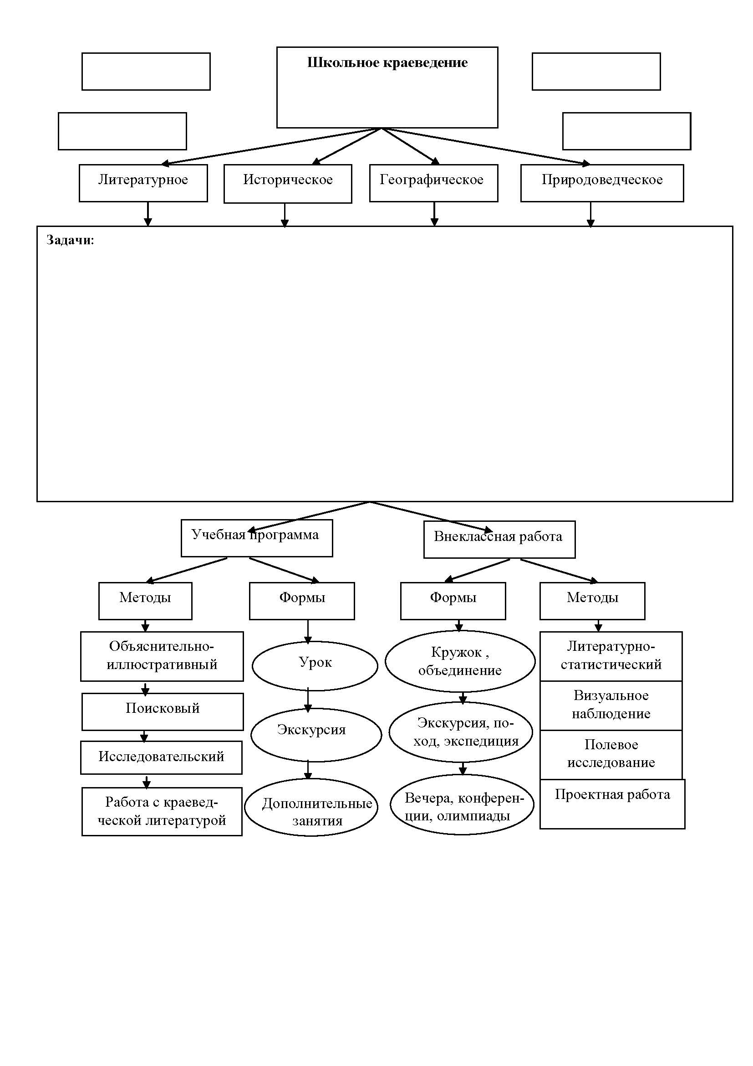

Задание 7. Прочитайте статью Чуриной Л. А. «Краеведение в формировании метапредметных результатов образования» (ссылка на ресурс: https://cyberleninka.ru/article/n/kraevedenie-v-formirovanii-metapredmetnyh-rezultatov-obrazovaniya).
Вопросы для самоконтроля:
- Назовите три методолологических подхода, обеспечивающих, согласно требованиям ФГОС, связь качества образования с конкретными требованиями современной жизни, в т.ч. – нацеленностью на будущее.
- Объясните понятие «метапредметные результаты».
- Каким образом краеведение может служить механизмом формирования метадеятельности?

Задание 8. Изучите страницы 28-33 учебного пособия Шалимовой Ж. М. «Учебные материалы по краеведению» (ссылка на ресурс: https://studfile.net/preview/5239450/).
Что из сказанного автором применимо не только к урокам географии, но и другим школьным дисциплинам?
Вопросы для самоконтроля:
- Как можно определить краеведческую работу в школе?
- Что такое «краеведческий принцип»? В чем его суть?
- В каких условиях осуществление краеведческого принципа дает наиболее эффективные результаты?

Задание 9. Выберите из предложенных ниже два автореферата диссертаций, темы которых наиболее интересны для Вас, ознакомьтесь с ними и выпишите основные тезисы данных работ.
Ворновская Н. М. «Формирование познавательных интересов младших школьников на материале историко-культурного краеведения» (ссылка на ресурс: https://www.dissercat.com/content/formirovanie-poznavatelnykh-interesov-mladshikh-shkolnikov-na-materiale-istoriko-kulturnogo-/read)
Горностаева И. В. «Гражданское воспитание младших школьников средствами краеведения» (ссылка на ресурс: http://www.dslib.net/obw-pedagogika/grazhdanskoe-vospitanie-mladshih-shkolnikov-sredstvami-kraevedenija.html)
Зверева З. А. «Аксиологические основы краеведения в разностороннем развитии учащихся» (ссылка на ресурс: http://www.dslib.net/obw-pedagogika/aksiologicheskie-osnovy-kraevedenija-v-raznostoronnem-razvitii-uchawihsja.html)
Ильина М. П. «Формирование общеучебных умений младших школьников средствами краеведения» (ссылка на ресурс: https://new-disser.ru/_avtoreferats/01002739858.pdf)
Кузнецова Я. А. «Педагогические условия организации краеведческого воспитания младших школьников» (ссылка на ресурс: https://new-disser.ru/_avtoreferats/01002345321.pdf)
Кулагина Т. Д. «Педагогические условия обучения краеведению школьников» (ссылка на ресурс: https://new-disser.ru/_avtoreferats/01003302871.pdf)
Махина Н. С. «Формирование исторических представлений младших школьников о родном крае средствами краеведения» (ссылка на ресурс: http://www.dslib.net/obw-pedagogika/formirovanie-istoricheskih-predstavlenij-mladshih-shkolnikov-o-rodnom-krae.html)

